# Ruff 正式签约“卓启链盟”

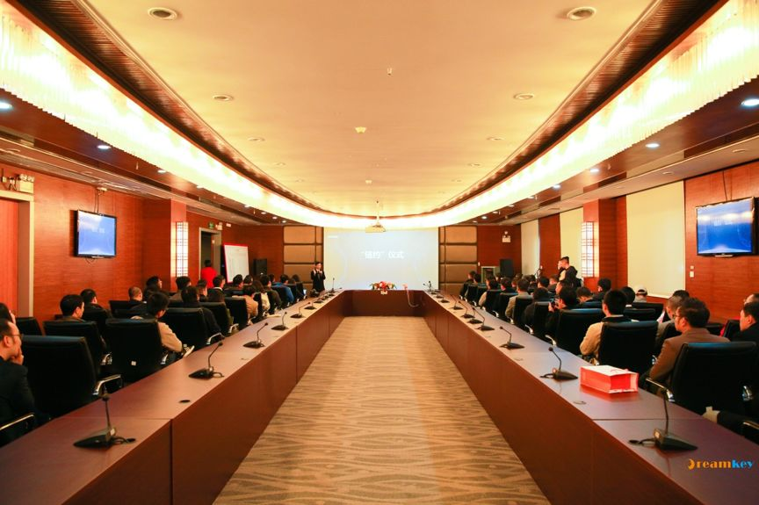

北京时间2019年1月8日，广州科学城启动了广州市第一个区块链工业智能园区。同时由蚁米控股发起，区块链圈成立的“卓启链盟”，吸引了首批来自广州、佛山、上海、香港等地区共48家具有区块链开发落地能力的公司和合作的场景方。Ruff作为一家致力于区块链技术落地的公司，也在本次签约的节点企业中，未来将与链盟中的伙伴们共同开展技术创新探讨，促进技术进步，各施所长，达成场景落地。

卓启链盟颠覆了过去各种机构的组织模式和商业模式，既不收费，也没有会长或理事长，全靠链盟的规则自运行。

根据链约规定：参加的企业必须有4家节点推荐，为其做背书，才能获得观察员身份，一个月后，根据正式节点成员投票超过50%同意才能正式加入。这意味着，之后加入链盟的标准和难度会随着参与公司的数量增加，没有任何特殊通道，符合区块链透明公开的特性。

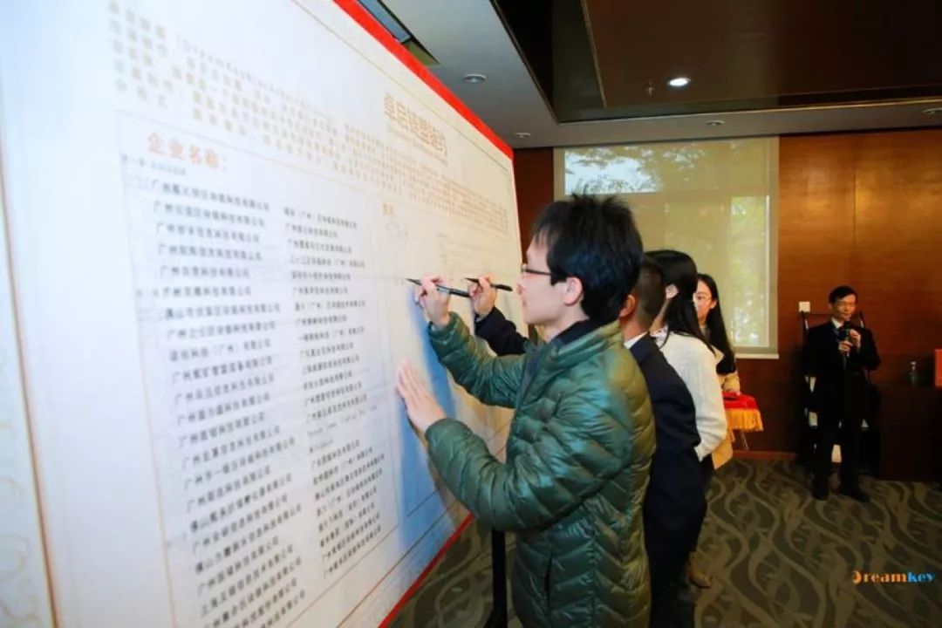

现场场景落地对接会签署了总共10095万元的多个区块链场景项目。同时，多个项目宣布被蚁米基金等5家机构投资，总投资额度逾5000万元。当天逾1亿元的落地签单，无疑是冬天里最炙热的火炬。

卓启链盟今后将如何更好开展工作？蚁米区块链创始人、蚁米控股董事长张锦喜说：“我们只做四件事情：第一，在《卓启链盟链约》这一大家共同起草的共识机制下，开展技术创新探讨，开放，链接，共生，推动技术进步，融通创新；第二，在蚁米各地园区的汇集能力支持下，汇集场景方，合作、上链、签单、落地、抱团作战，共同打造区块链产业生态，用联合实际行动向市场真实证明区块链的作用，促进新一代信息技术对实体经济的服务特别是和工业智能的融合；第三，蚁米基金已经宣告对能够不断落地场景的团队，予以投资，蚁米的领投必然会吸引更多的投资机构参与，目前已经有包括 Ruff等 6家机构呼应参与我们对区块链项目的联投和跟投。这在资本寒冬中为技术研发者持续投入带来希望；第四，定期开展项目场景落地项目对接会，区块链技术人才技能培训和招聘对接会，促进大学生青年才俊的创就业。

对于卓启链盟今后的发展趋势，轮值席之一，来自伏宸区块链安全实验室的CEO刘阳表示

“卓启链盟是基于区块链思维和组织方式来构建的，未来必定会呈良性发展，它最直接的重点就是达成了各合作方互相赋能的刚需。”

区块链的发展离不开实体经济的赋能。卓启链盟今后将积极推动“区块链技术+场景”落地；推动区块链技术进步，融通创新；共同打造区块链产业生态，用实际行动向市场证明区块链的作用。Ruff会积极配合链盟开展的各项活动，共同发展和进步。

